2022～2023学年第一学期期末考前演练试卷(一)

高一化学

(满分100分，考试时间75分钟)

2022．12

可能用到的相对原子质量：H—1　C—12　N—14　O—16　Na—23　S—32

一、 单项选择题：本题共13题，每题3分，共39分，每题只有一个选项最符合题意。

1. 黑火药是中国古代四大发明之一，其爆炸反应为2KNO3＋S＋3C===K2S＋N2↑＋3CO2↑。下列说法正确的是(　　)

A. 黑火药属于混合物　　　　　　 B. 该反应为置换反应

C. 反应中C作氧化剂　　　　　　 D. 反应中的元素都属于短周期元素

2. 反应NaCl＋NH3＋H2O＋CO2===NH4Cl＋NaHCO3↓可用于联合制碱。下列表示反应中相关微粒的化学用语正确的是 (　　)

A. NH3的电子式：

B. 氯原子的结构示意图：

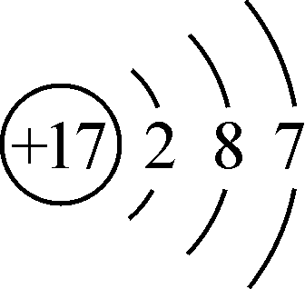

C. 中子数为10的氧原子：O

D. NaHCO3的电离方程式：NaHCO3===Na＋＋H＋＋CO

3. 在下列物质中，所含化学键类型完全相同的一组是(　　)

A. KCl和金刚石 　　　　　　 B. NaCl和NaOH C. CO2和H2O 　　　　　　 D. MgCl2和CS2

4. 下列物质的性质与用途具有对应关系的是(　　)

A. NaClO具有强氧化性，可用作漂白剂

B. NaHCO3能与碱反应，可用作抗酸药

C. Al2O3具有两性，可制作耐高温陶瓷

D. K2FeO4易溶于水，可用于饮用水消毒

5. 下列事实不能用元素周期律解释的是(　　)

A. 碱性：NaOH>LiOH　 B. 酸性：HCl>H2CO3

C. 原子半径：S>O　 D. 热稳定性：HF>HI

6. 为研究废旧电池的再利用，实验室利用旧电池的铜帽(主要成分为Zn和Cu)回收Cu并制备ZnO的部分实验过程如图所示。

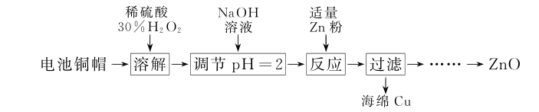下列叙述错误的是(　　)

A. “溶解”操作时为加快溶解可搅拌

B. 与锌粉反应的离子可能为Cu2＋、H＋

C. “过滤”时用到的仪器有漏斗、烧杯、玻璃棒等

D. “过滤”操作后，将滤液蒸发结晶、高温灼烧即可得纯净的ZnO

7. 氯气是制备三氯化铁的重要原料。下列制取氯气的实验装置或操作正确的是(　　)

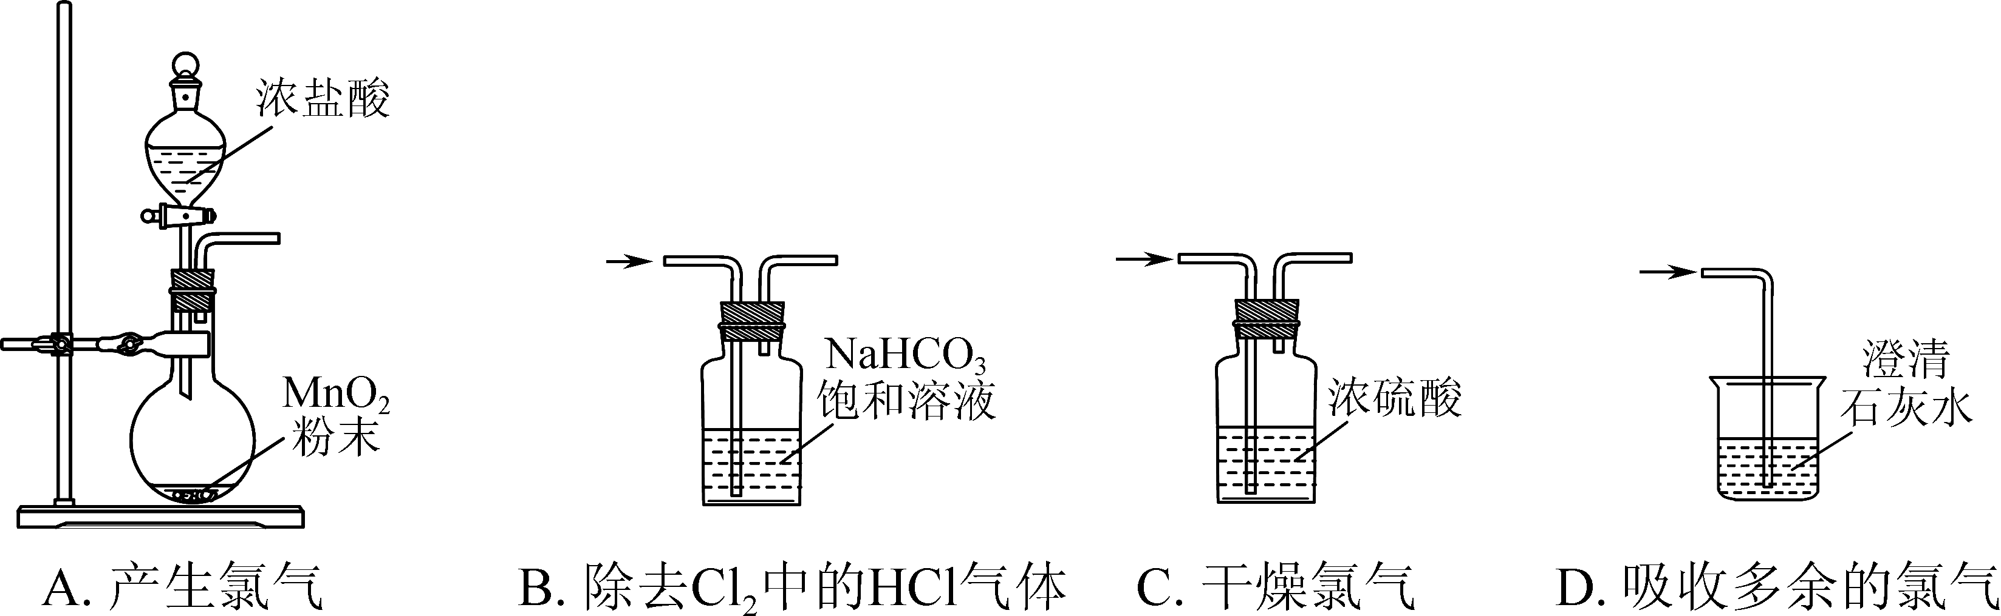

8. 在给定条件下，下列选项所示的物质间转化均能实现的是(　　)

A. Na(s)Na2O2(s)NaOH(aq)

B. FeCl2(aq)FeCl3(aq)Fe(OH)3(s)

C. HClO(aq)Cl2(g)FeCl3(s)

D. CaCl2(aq)CaCO3(s)Ca(HCO3)2(aq)

9. 根据下列实验操作和现象所得出的结论正确的是(　　)

|  |  |  |
| --- | --- | --- |
| 选项 | 实验操作和现象 | 实验结论 |
| A | 用铂丝蘸取待测液置于酒精灯火焰上灼烧，火焰呈黄色 | 该溶液中一定不含K＋ |
| B | 向某白色粉末中滴加稀盐酸，产生能使澄清石灰水变浑浊的气体 | 该粉末一定是碳酸盐 |
| C | 向某溶液中加入NaOH溶液，将湿润的红色石蕊试纸靠近试管口，试纸不变蓝 | 溶液中一定不含NH |
| D | 将除去表面氧化膜的相同大小的镁片和铝片分别投入2 mL 2 mol·L－1的盐酸中，镁片反应更剧烈 | 金属性：Mg>Al |

10. 为探究新制氯水的性质，进行如下实验。下列所得结论正确的是(　　)

|  |  |  |  |
| --- | --- | --- | --- |
| 实验 | 装置 | 试剂X | 现象 |
| 1 |  | 滴有酚酞的NaOH溶液 | 红色褪去 |
| 2 | NaHCO3溶液 | 产生气泡 |
| 3 | KI淀粉溶液 | 溶液变蓝 |
| 4 | FeCl2溶液 | 溶液变棕黄色 |

A. 实验1：涉及的主要离子反应为H＋＋OH－===H2O

B. 实验2：氯水中的HClO与NaHCO3反应生成了CO2

C. 实验3：说明还原性：Cl2＞I2

D. 实验4：涉及的离子反应为Cl2＋2Fe2＋===2Fe3＋＋2Cl－

11. 下列指定反应的离子方程式书写正确的是(　　)

A. 大理石与醋酸反应：CO＋2CH3COOH===2CH3COO－＋H2O＋CO2↑

B. 电解饱和食盐水制取Cl2：2Cl－＋2H2OCl2↑＋H2↑＋2OH－

C. 将铜片放入浓硫酸中加热：Cu＋4H＋＋SOCu2＋＋SO2↑＋2H2O

D. 向NH4HCO3溶液中加足量NaOH溶液：HCO＋OH－===CO＋H2O

12. 某同学在实验室做探究CaCl2溶液能否用于鉴别Na2CO3和NaHCO3的实验：向试管①、试管②中分别加入2 mL 0.5 mol·L－1 CaCl2溶液，实验操作及现象如图。下列说法错误的是(　　)

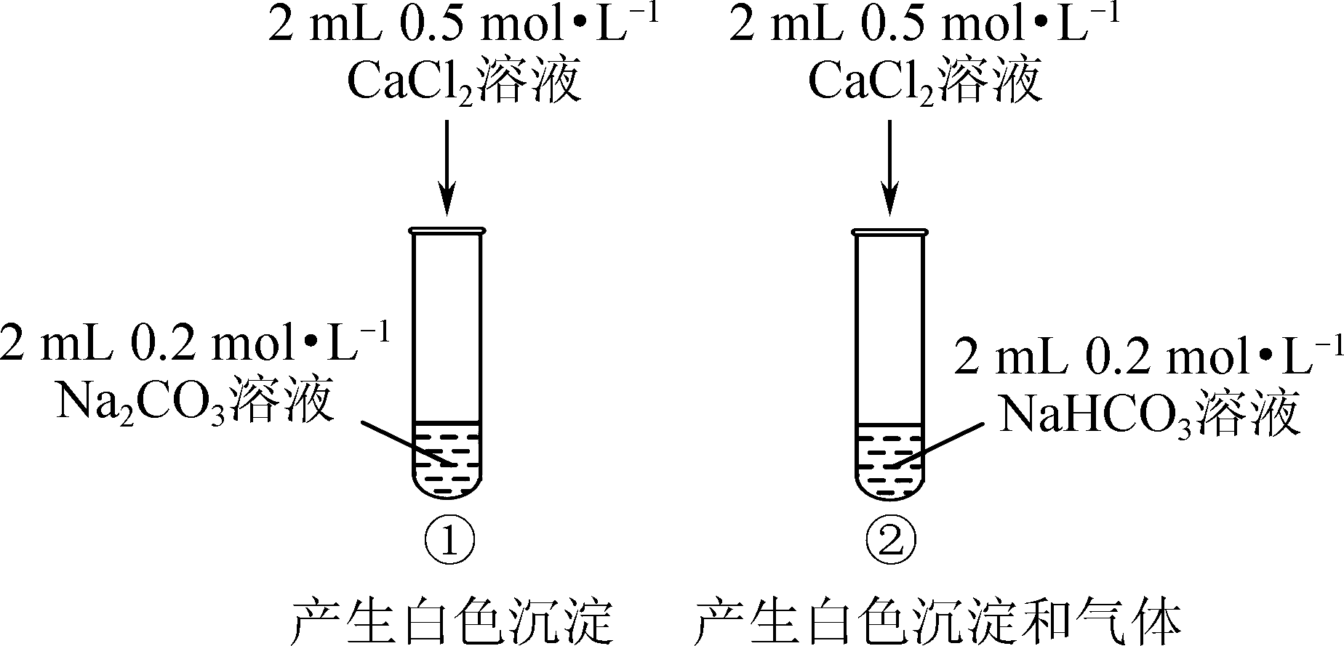

A. 反应前试管①中溶液的pH大于试管②中溶液的

B. 试管②中发生反应的离子方程式为2HCO＋Ca2＋===CaCO3↓＋CO2↑＋H2O

C. 实验结束后，试管①中Na＋的物质的量浓度为0.2 mol·L－1

D. 充分反应后，试管①、试管②中生成的沉淀的质量相等

13. Ⅰ. (苏教选做)右图是研究二氧化硫性质的微型实验装置。现用70%硫酸溶液和亚硫酸钠晶体反应制取SO2气体，实验现象很明显，且不污染空气。下列说法中错误的是(　　)

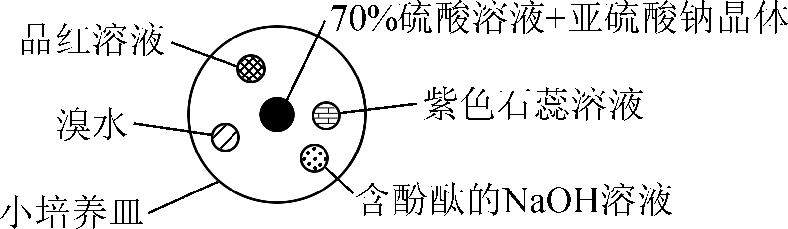

A. 紫色石蕊溶液变红色

B. 品红溶液褪色

C. 溴水的橙色褪去

D. 含酚酞的NaOH溶液红色变深

Ⅱ. (人教选做)下列关于铁元素的代表物描述错误的是(　　)

|  |  |  |  |
| --- | --- | --- | --- |
| 代表物 | 类别 | 铁元素价态 | 部分性质描述 |
| A. Fe3O4 | 氧化物 | ＋1价 | 具有磁性的黑色晶体 |
| B. Fe(OH)2 | 碱 | ＋2价 | 白色，易被氧化 |
| C. Fe(OH)3 | 碱 | ＋3价 | 红褐色，加热失去水生成红棕色粉末 |
| D. FeCl3 | 盐 | ＋3价 | FeCl3溶液中的Fe3＋能被Fe还原成Fe2＋ |

二、 非选择题：本题共4题，共61分。

14. (17分) 下表为元素周期表的一部分，表中所列的字母分别代表一种化学元素。

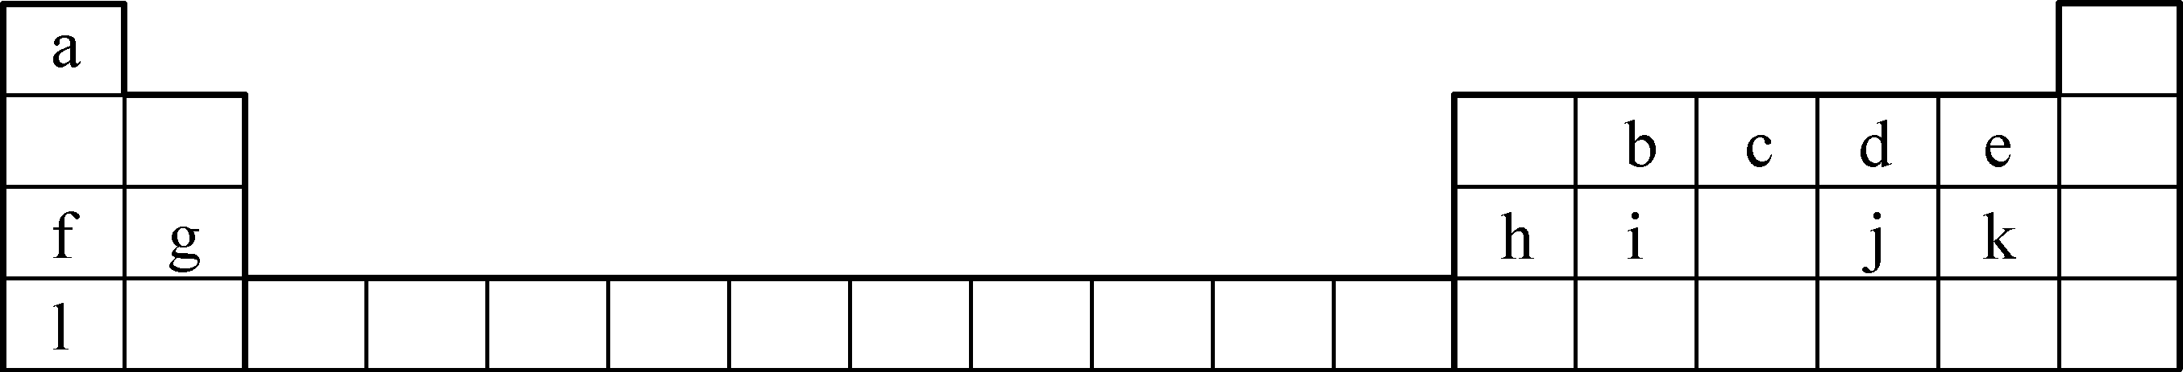

(1) 元素f、d、e对应原子半径由大到小的顺序是______________(用对应元素符号表示)。元素e、f、g对应简单离子中，半径最小的是________(用对应离子符号表示)。

(2) 上述某元素的最高价氧化物对应水化物呈两性，分别写出该两性水化物与由上述元素形成的最高价氧化物对应水化物酸性最强的酸反应的化学方程式和与由上述元素形成的最高价氧化物对应水化物碱性最强的碱反应的化学方程式：________；

________。

(3) 上述元素中最高正化合价与最低负化合价之和数值最大的元素是____________。

(4) f2j的电子式为____________。

(5) 只含有a、c、d三种元素的离子化合物是____________。

(6) i的最高价氧化物对应水化物是难溶于水的弱酸。用下图所示装置可以比较b、i、j的非金属性强弱。

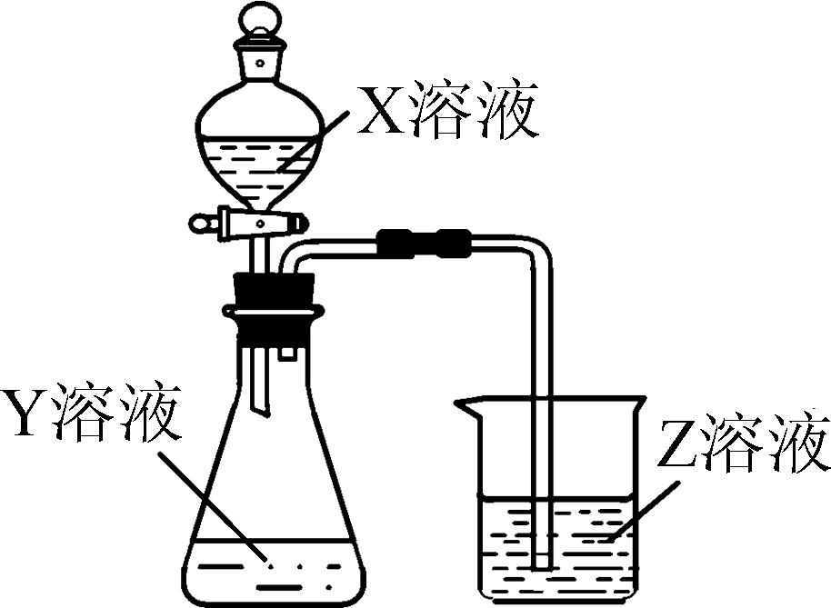

① 则X、Y、Z分别是________、__________、________。(填化学式)

② 反应后烧杯中的现象是____________________。

15. (16分)离子反应广泛用于化学研究、化工生产、医疗诊断、环境保护等方面。请回答下列问题：

Ⅰ. 现有四种溶液：A. 盐酸；B. 稀硫酸；C. NaOH溶液；D. Ba(OH)2溶液。这些溶液溶质物质的量浓度均为0.3 mol·L－1。根据溶液取用情况，判断得到的溶液中存在的主要离子及其浓度；或者根据最终离子的情况，推断最终溶液可能是哪些溶液按怎样的体积比混合的结果(忽略溶液混合后的体积变化)。

|  |  |
| --- | --- |
| 溶液取用情况 | 溶液中存在的主要离子及其浓度 |
| 示例：等体积混合溶液B和C | H＋、Na＋和SO的物质的量浓度均为0.15 mol·L－1 |
| ①________________________ | Na＋和Cl－的物质的量浓度均为0.15 mol·L－1 |
| 溶液A和D按体积比2∶1混合 | ②______________________________________________ |
| ③________________________ | Ba2＋的物质的量浓度为0.1 mol·L－1, OH－的物质的量浓度为0.2 mol·L－1 |

Ⅱ. 粗盐中含有泥沙以及Ca2＋、Mg2＋、SO等杂质，其提纯过程一般经过以下流程：

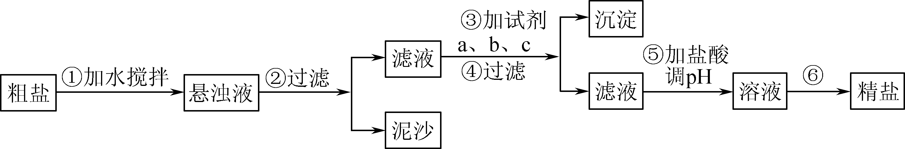

某兴趣小组按上述方案进行粗盐提纯实验，实验室提供了粗盐样品、稀盐酸、NaOH溶液、BaCl2溶液、Na2CO3溶液等药品以及必备的实验仪器若干。请回答下列问题：

(1) 操作①粗盐样品加水之前，需要将大颗粒粗盐变为细小颗粒或粉末，此时在实验室中需要用到的仪器为________。

(2) 操作②、④过滤后的滤液仍有浑浊，需要进行的操作是________。

(3) 操作③按a、b、c顺序依次加入过量的试剂。若a为NaOH溶液，则c为__________。加入c发生反应的离子方程式为________。

(4) 加盐酸调溶液pH的目的是

________________________________________________________________________。

(5) 步骤⑥操作名称是________________。

16. (12分)氯酸钾与盐酸反应会生成二氧化氯(ClO2)。ClO2是一种在水处理等方面有广泛应用的高效安全消毒剂。与Cl2相比，ClO2不但具有更显著的杀菌能力，而且不会产生对人体有潜在危害的有机氯代物。现以电石渣[主要成分为Ca(OH)2和CaCO3]为原料制备KClO3，其工艺流程如图所示：

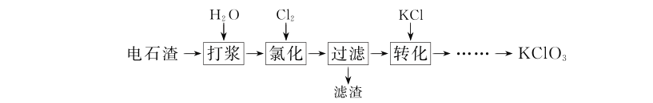(1) 氯化过程控制电石渣过量，在75 ℃左右进行Cl2与Ca(OH)2作用生成Ca(ClO3)2。

① 生成Ca(ClO3)2的化学方程式为________。

② 提高Cl2转化为Ca(ClO3)2的转化率的可行措施有________(填字母)。

A. 适当减缓通入Cl2的速率　　B. 充分搅拌浆料　　C. 加水使Ca(OH)2完全溶解

(2) 在ClO2的制备方法中，有下列两种制备方法：

方法一：2KClO3＋4HCl===2ClO2↑＋Cl2↑＋2KCl＋2H2O

方法二：2KClO3＋H2O2＋H2SO4===2ClO2↑＋K2SO4＋O2＋2H2O

用方法二制备的ClO2更适合用于饮用水的消毒，其主要原因是________。

(3) 饮用水中ClO2的含量可用以下实验方法进行测定。

已知：2Na2S2O3＋I2===2NaI＋Na2S4O6。淀粉溶液遇I2显蓝色。

步骤Ⅰ：准确量取一定量水样加入锥形瓶中，调节水样pH为7.0～8.0；

步骤Ⅱ：加入足量的KI晶体，将ClO2还原为ClO，KI被氧化为I2；

步骤Ⅲ：加入少量淀粉溶液，用Na2S2O3溶液测定反应生成的I2。

① 步骤Ⅱ中ClO2与KI反应的离子方程式为________。

② 步骤Ⅲ中Na2S2O3溶液和I2恰好完全反应时，观察到锥形瓶中的现象为________________________________________________________________________

________。

17. (16分) 高铁酸钾(K2FeO4)是一种高效多功能的新型非氯绿色消毒剂。实验小组欲制备高铁酸钾并探究其性质。

已知：K2FeO4为紫色固体，具有强氧化性；在碱性溶液中较稳定，微溶于KOH溶液；在酸性或中性溶液中快速产生O2。

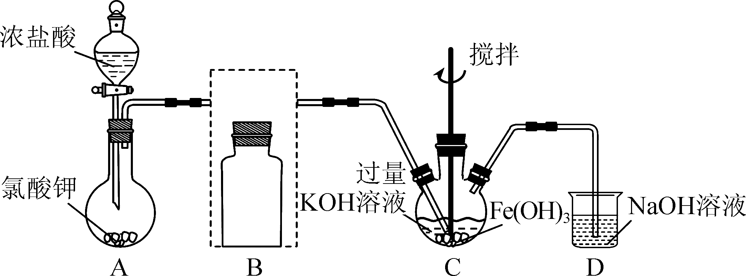

(1) 除了用二氧化锰和浓盐酸反应外，实验室可以用氯酸钾和浓盐酸反应制取氯气，反应方程式为KClO3＋6HCl(浓)===KCl＋3Cl2↑＋3H2O。

① 浓盐酸在反应中显示出来的性质是________性和________性。该反应中当有6 mol HCl反应时，转移的电子数为________。

② 若产生标况下6.72 L Cl2，则被氧化的HCl的物质的量为__________mol。

③ 如果要将装置B补充完整，除需用导管外，试剂瓶中还应装的除杂试剂为__________。

(2) C中得到紫色固体和溶液。C中Cl2发生的反应有3Cl2＋2Fe(OH)3＋10KOH===2K2FeO4＋6KCl＋8H2O。另外还有__________________________________(用离子方程式表示)。

(3) 探究K2FeO4的性质。

取C中紫色溶液，加入稀硫酸，产生黄绿色气体，得溶液a，经检验气体中含有Cl2。为证明是否为K2FeO4氧化了Cl－而产生Cl2，设计如下方案：

方案一：取少量a，滴加KSCN溶液至过量，溶液呈血红色；

方案二：用KOH溶液充分洗涤C中所得固体，除去固体表面附着的ClO－，防止其氧化Cl－，再用KOH溶液将K2FeO4溶出，得到紫色溶液b。取少量b，滴加盐酸，有Cl2产生。

① 由方案一中溶液变红可知a中含有____________(填离子符号)，但该离子的产生不能判断一定是K2FeO4将Cl－氧化所得，还可能为______________(文字描述)。

② 根据K2FeO4的制备实验得出氧化性：Cl2 ________(填“>”或“<”)FeO，而方案二实验中Cl2和FeO的氧化性强弱关系与之相反，原因是________。

2022～2023学年第一学期期末考前演练试卷(一)

高一化学　参考答案

1. A　解析：A项，黑火药中含有KNO3、S、C三种成分，属于混合物，正确；B项，该反应不是单质和化合物反应生成新的单质和新的化合物，错误；C项，C的化合价升高，作还原剂，错误；D项，K属于长周期元素，错误。

2. B　解析：A项，漏写N上的一对电子，错误；C项，中子数为10的氧原子的质量数为10＋8＝18，错误；D项，HCO不可拆开，错误。

3. C　解析：A项，KCl中K＋与Cl－之间为离子键，金刚石中C与C之间为共价键，错误；B项，Na＋与Cl－之间为离子键，Na＋与OH－之间为离子键，OH－中O与H之间为共价键，错误；C项，CO2和H2O中均只含有共价键，正确；D项，Mg2＋与Cl－之间为离子键，CS2中C与S之间为共价键，错误。

4. A　解析：A项，NaClO因有氧化性，而有漂白性，正确；B项，NaHCO3与胃酸反应，不是与碱反应，错误；C项，Al2O3的熔点高，可作耐高温陶瓷，错误；D项，K2FeO4具有氧化性，可作消毒剂，错误。

5. B　解析：A项，Na的金属性强于Li，所以NaOH的碱性强于LiOH，正确；B项，Cl的最高价氧化物对应的水化物为HClO4，而不是HCl，错误；C项，S的电子层比O的电子层多，所以原子半径S>O，正确；D项，F的非金属性强于I，所以稳定性：HF>HI，正确。

6. D　解析：过滤之后的溶液为ZnSO4和Na2SO4的混合物，需要加入NaOH转化为Zn(OH)2，然后再灼烧分解得ZnO，D项错误。

7. C　解析：A项，缺少加热装置，错误；B项，Cl2和HCl均可与NaHCO3反应，错误；D项，澄清石灰水不能充分吸收Cl2，错误。

8. B　解析：A项，Na与O2生成Na2O2，需要加热条件，错误；C项，HClO见光分解生成O2，错误；D项，CaCl2与CO2不反应，错误。

9. D　解析：A项，没有透过蓝色钴玻璃观察火焰颜色，所以无法判断是否有K＋，错误；B项，还可能是亚硫酸盐、碳酸氢盐等，错误；C项，没有加热，即使溶液中含有NH也不能产生NH3，错误；D项，比较金属单质与酸反应的难易程度，可以判断金属性强弱，正确。

10. D　解析：A项，还可能是Cl2与NaOH反应使得溶液的碱性变弱，酚酞的红色褪去，错误；B项，应该是氯水中的HCl与NaHCO3反应生成CO2，HClO的酸性比H2CO3弱，所以HClO不能与NaHCO3反应，错误；C项，说明Cl2的氧化性强于I2，错误；D项，Cl2将Fe2＋氧化为Fe3＋，使得溶液变棕黄色，正确。

11. B　解析：A项，CaCO3难溶，书写离子方程式时不能拆分，错误；C项，浓硫酸以分子形式存在，不可拆开，错误；D项，OH－还与NH反应生成NH3，错误。

12. D　解析：A项，相同浓度的Na2CO3、NaHCO3溶液，前者的碱性强，正确；B项，试管②中产生的白色沉淀为CaCO3，气体为CO2，正确；C项，反应前Na＋的物质的量为0.2 mol·L－1×0.002 L×2＝0.000 8 mol，反应后的Na＋的物质的量不变，*c*(Na＋)＝ 0.000 8 mol/0.004 L＝0.2 mol·L－1，正确；D项，试管①中生成的CaCO3为0.2 mol·L－1×0.002 L＝ 0.000 4 mol，试管②中0.000 4 mol NaHCO3只能生成0.000 2 mol CaCO3，错误。

13. Ⅰ. D　解析：二氧化硫与水反应生成亚硫酸，溶液显酸性，则紫色石蕊溶液变红色，A项正确；二氧化硫具有漂白性，能与品红反应生成无色物质，则品红溶液褪色，B项正确；二氧化硫可与溴反应生成硫酸和氢溴酸，则溴水的橙色褪去，C项正确；二氧化硫与NaOH反应生成亚硫酸钠，溶液碱性减弱，则含酚酞的NaOH溶液红色变浅，D项错误。

Ⅱ. A　解析：Fe3O4中铁为＋2、＋3两种价态，A项错误；Fe(OH)2为碱，其中铁为＋2价，Fe(OH)2为白色，易被氧化为氢氧化铁，B项正确；Fe(OH)3为碱，其中铁为＋3价，Fe(OH)3为红褐色，加热失去水生成红棕色粉末为三氧化二铁，C项正确；FeCl3为盐，其中铁为＋3价，FeCl3溶液中的Fe3＋能被Fe还原成Fe2＋，D项正确。

14. (17分)

(1) Na＞O＞F(1分)　 Mg2＋ (1分)

(2) Al(OH)3＋3HClO4===Al(ClO4)3＋3H2O(3分)

KOH＋Al(OH)3===KAlO2＋2H2O(3分)

(3) Cl(1分)

(4) Na＋[]2－Na＋(2分)

(5) NH4NO3 (2分)

(6) ① H2SO4 (1分)　Na2CO3 (1分)　Na2SiO3 (1分)

② 溶液变浑浊 (1分)

解析：(1) 不同周期元素，电子层数越多，原子半径越大；同一周期元素，核电荷数越大，原子半径越小，则原子半径：Na＞O＞F；F－、Na＋、Mg2＋的电子层数均相同，核电荷数越大，离子半径越小，即Mg2＋的半径最小。(2) 表中元素Al的最高价氧化物对应的水化物Al(OH)3 是两性氢氧化物，HClO4是表中元素形成的酸中酸性最强的，KOH是表中元素形成的碱中碱性最强的。(3) Cl的最高正价为＋7，最低负价为－1，两者之和为6。(4) Na2S为离子化合物。(5) H、N、O三者构成的NH4NO3为离子化合物。(6) H2SO4与Na2CO3反应生成CO2，CO2通入Na2SiO3溶液中生成白色H2SiO3沉淀，可证明酸性：H2SO4>H2CO3，H2CO3>H2SiO3。

15. (16分)

Ⅰ. ① 等体积混合溶液A和C(2分)　② Ba2＋物质的量浓度为0.1 mol·L－1，Cl－的物质的量浓度为0.2 mol·L－1(2分)　③ 溶液B和D按体积比1∶2混合(2分)

Ⅱ. (1) 研钵(1分)　(2) 重新过滤(或继续过滤)(1分)

(3) Na2CO3溶液(1分)　Ca2＋＋CO===CaCO3↓、Ba2＋＋CO===BaCO3↓(3分)

(4) 除去过量的OH－和CO(2分)

(5) 蒸发结晶(2分)

解析：Ⅰ. ①混合后溶液中的主要离子是Na＋和Cl－，根据所给的四种溶液名称，可知是由A、C两种溶液混合，混合后的Na＋和Cl－的物质的量浓度均为0.15 mol·L－1，且混合前两种溶液的浓度均为0.3 mol·L－1，设盐酸的体积为*x,* NaOH溶液的体积为*y*，根据钠离子守恒或氯离子守恒，则可得关系式＝0.15，可求出*x*∶*y*＝1∶1，所以A、C两种溶液是等体积混合。②溶液A和D混合发生的化学反应为2HCl＋ Ba(OH)2===BaCl2＋2H2O, 溶液A和D的浓度均为0.3 mol·L－1，且它们按体积比2∶1混合，可知两者物质的量比为2∶1，恰好反应。根据离子守恒，设它们的体积分别为2*x*和*x*，则*c*(Cl－)＝0.6*x*÷3*x*＝0.2 mol·L－1，则*c*(Ba2＋)＝0.1 mol·L－1。③根据Ba2＋的物质的量浓度为0.1 mol·L－1，OH－的物质的量浓度为0.2 mol·L－1可推测出反应后Ba(OH)2溶液过量，A、B、C三种溶液，其中C(NaOH溶液)和Ba(OH)2不反应，若A溶液(盐酸)和Ba(OH)2反应，无论Ba(OH)2是否过量，溶液中都应该有Cl－，那么Ba2＋和OH－两种离子的浓度比就不会为1∶2，所以又排除了A溶液，所以只能是B(硫酸溶液)和Ba(OH)2溶液混合发生反应。其反应方程式为H2SO4＋Ba(OH)2===BaSO4↓＋2H2O，设它们的体积分别为*x*和*y*，由钡离子守恒，可得关系式＝0.1，可推测出*x*∶*y*＝1∶2，所以B(硫酸)和D(氢氧化钡溶液)的体积比为1∶2。Ⅱ. (1) 将大颗粒粗盐变为细小颗粒或粉末，需要磨碎，实验室可以用研钵来磨碎。(2) 过滤后的滤液仍然浑浊，说明仍然有大量不溶于水的物质，所以还得重新过滤。(3) 若a为NaOH溶液，则是用于除去Mg2＋，b、c则是为了除去SO和Ca2＋，所用的试剂为BaCl2和Na2CO3溶液，为了完全除去杂质离子，除杂试剂需过量，为了除去过量的BaCl2，所以需把Na2CO3溶液放在最后，不仅能除去Ca2＋还能除去过量的Ba2＋，发生反应的离子方程式分别为Ca2＋＋CO===CaCO3↓、Ba2＋＋CO===BaCO3↓。(4) 为了能完全除去Mg2＋，所加的NaOH溶液需过量，为了除去Ba2＋和Ca2＋，所加Na2CO3溶液需过量，这样就会带入新的杂质离子OH－和CO，加盐酸调溶液pH的目的是除去过量的OH－和CO。(5) 从食盐水溶液中分离出食盐，需要蒸发结晶，所以步骤⑥操作名称蒸发结晶。

16. (12分)

(1) ① 6Cl2＋6Ca(OH)25CaCl2＋Ca(ClO3)2＋6H2O (3分)　② AB (2分)

(2) 方法二制备的ClO2中不含有毒气体Cl2(2分)

(3) ① 2ClO2＋2I－===2ClO＋I2  (3分)

② 溶液蓝色褪去 (2分)

解析：(1) ① 75 ℃左右，Cl2与Ca(OH)2作用生成Ca(ClO3)2和CaCl2，根据得失电子守恒配平反应。② 适当减缓通入Cl2的速率，可以使Cl2充分与浆料反应，提高Cl2转化为Ca(ClO3)2的转化率。充分搅拌浆料，也可以使Cl2充分与浆料反应。(2) 方法二中没有Cl2生成，更适合用于饮用水的消毒。(3) ① ClO2氧化KI生成I2，ClO2被还原为ClO，根据得失电子守恒配平反应。② 淀粉遇I2变蓝，当Na2S2O3溶液和I2恰好完全反应时，溶液的蓝色会褪去。

17. (16分)

(1) ① 还原(1分)　酸(1分)　5 mol(1分)

② 0.5(2分)　③ 饱和氯化钠溶液(1分)

(2) Cl2＋2OH－===Cl－＋ClO－＋H2O (2分)

(3) ① Fe3＋ (2分)　K2FeO4在酸性条件下产生Fe3＋ (2分)　② >(2分)　溶液的酸碱性影响氧化剂的氧化性强弱(2分)

解析：(1) ① 反应KClO3＋6HCl(浓)===KCl＋3Cl2↑＋3H2O中，的HCl作还原剂，表现出还原剂，生成Cl2；的HCl化合价不变生成KCl，表现出酸性。每当有6 mol HCl反应时，转移的电子数为5 mol。② 生成3 mol Cl2时，有5 mol HCl被氧化，则有6.72 L Cl2生成时，有0.5 mol HCl被氧化。③ 饱和食盐水可以除去Cl2中混有的HCl。(2) Cl2还可以与过量的KOH反应，生成NaCl和NaClO。(3) ① 滴加KSCN溶液至过量，溶液呈血红色，说明含有Fe3＋。K2FeO4在酸性条件下产生O2和Fe3＋。② Cl2可将Fe(OH)3氧化为K2FeO4，所以氧化性：Cl2>K2FeO4。方案二中，紫色的K2FeO4中滴加盐酸，有Cl2产生，说明酸性条件下，K2FeO4氧化Cl－生成Cl2，K2FeO4的氧化性强于Cl2，所以物质的氧化性与酸碱性介质有关。